หมวด 5
E: Environment
การจัดการสิ่งแวดล้อมในรพ.สต.
หมวด 5
E: Environment การจัดการสิ่งแวดล้อมในรพ.สต.

5.1 มีการจัดสภาพแวดล้อมภายนอกอาคารสะอาดเป็นระเบียบมีพื้นที่สีเขียวหรือพื้นที่พักผ่อนที่สร้างความรู้สึกผ่อนคลายสอดคล้องกับชีวิตและวัฒนธรรมท้องถิ่นมีความสะดวกและปลอดภัยสำหรับผู้มารับบริการ
5.1.1 มีการดูแลสิ่งแวดล้อมภายนอก บริเวณทั่วไปสะอาด เป็นระเบียบ
5.1.2 การปรับปรุงภูมิทัศน์ เช่น การจัดสวนสร้างความร่มรื่นหรือเพิ่มพื้นที่สีเขียว การปลูกต้นไม้เพื่อดูดซับมลพิษ เป็นต้น
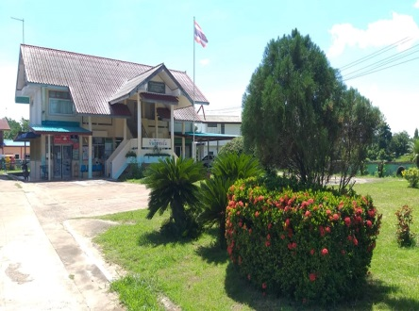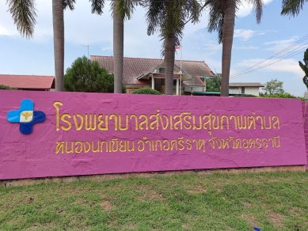

5.1.3 มีการกำหนดจุดสำหรับจอดรถฉุกเฉิน จุดสำหรับจอดรถผู้พิการ/ ผู้สูงอายุ ทางเข้าอาคาร
ทางลาด อย่างเหมาะสม
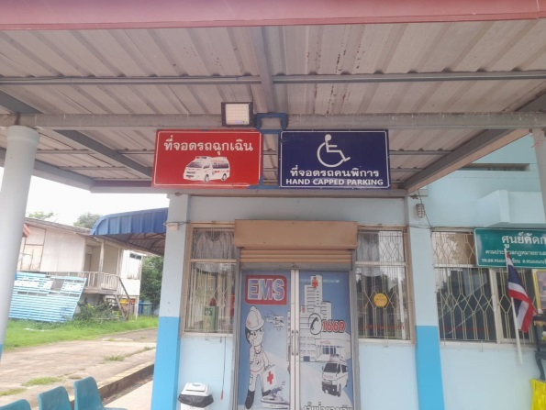
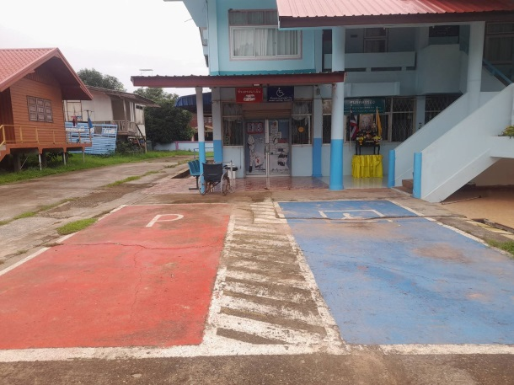

5.2 มีการจัดสภาพแวดล้อมในอาคารสะอาด สะดวก ปลอดภัย สำหรับผู้มาใช้บริการ
5.2.1 มีการจัดสภาพแวดล้อมภายในสถานที่ทำงาน สะอาด เป็นระเบียบ
1) มีการดูแลสิ่งแวดล้อมภายในสถานที่ทำงาน บริเวณทั่วไปสะอาด
2) ห้องทำงาน (Back office & Service) มีป้ายติดหน้าห้องทุกห้องที่สอดคล้องกับภารกิจ
3) โต๊ะภายในห้องทำงานมีป้ายชื่อเจ้าหน้าที่ ระบุ ชื่อ สกุล ตำแหน่ง ให้มีป้ายติดหน้าอกหรือ ห้อยคอเจ้าหน้าที่ ระบุ ชื่อ สกุลตำแหน่ง ให้ชัดเจน
4) โต๊ะคอมพิวเตอร์/เครื่องพิมพ์ สายอุปกรณ์ต่อพ่วงคอมพิวเตอร์/เครื่องพิมพ์ ต้องเก็บให้เป็นระเบียบ และปลอดภัย
5) ตู้เก็บเอกสารและการเก็บเอกสาร มีป้าย (ส สะดวก) ติดไว้ให้ชัดเจน ครอบคลุม เหมือนกันทุกแฟ้มในทุกตู้และจัดเก็บเป็นระเบียบ
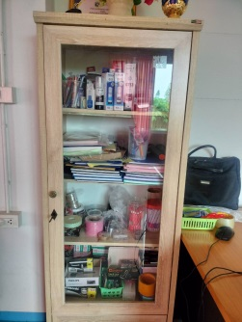
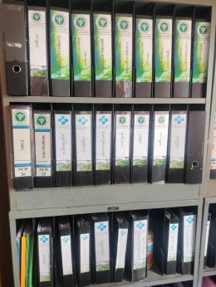

6) เอกสารที่อยู่ในแฟ้มงานจะต้องเป็นเอกสารปีปัจจุบันหรือหากมีเอกสารย้อนหลังเกิน 1 ปี ต้องเป็นเอกสารที่มีความจำเป็นต้องใช้ข้อมูลเกี่ยวพันกันและต้องระบุจากปีใด ถึง ปีใด

5.2.2 มีการดำเนินงานกิจกรรมที่ส่งเสริมสภาพแวดล้อมที่ดีในการทำงานให้เป็นสถานที่ทำงาน น่าอยู่น่าทำงาน เสริมสร้างคุณภาพชีวิตและความสุขของคนทำงาน (Healthy Workplace Happy for Life) ระดับพื้นฐาน ดังต่อไปนี้
1) มีนโยบายแผนงานการสนับสนุน การสื่อสารภายในหน่วยงานส่งเสริมการมีส่วนร่วมและ เพื่อการส่งเสริมสภาพแวดล้อมที่ดีในการทำงานให้เป็นสถานที่ทำงานน่าอยู่ น่าทำงาน

แผนปฏิบัติงาน กิจกรรม 5 ส ประจำปีงบประมาณ 2568
1. กิจกรรม 5 ส. ประจำวัน ทำ 15 นาที ก่อนปฏิบัติงานและ 15 นาที ก่อนเลิกงาน
2. กิจกรรม 5 ส. ประจำสัปดาห์ ทำ ทุกบ่ายวันศุกร์เวลา 13.30 – 16.30 น.ของแต่ละเขตรับผิดชอบ
3. กิจกรรม 5 ส. ประจำเดือน ทำ ทุกบ่ายวันศุกร์ที่สาม ของเดือน ในพื้นที่รณรงค์

ตามรายละเอียดดังนี้
สถานที่ | วัน | เดือน | ปี
1. ทำความสะอาดรั้วด้านหน้า-หลัง และปลูกต้นไม้รอบรั้ว | 2 | ตุลาคม | 2567
2. ตีเส้นจราจร จุดจอดรถ/ห้ามจอด/ปรับป้ายจราจร . | 6 | พฤศจิกายน | 2567
1. Big Cleaning Day 1.(ทำความสะอาดรั้วด้านหน้า รพ.สต.หัวนาคำ) | 4 | ธันวาคม | 2567
4. ทำความสะอาด ลานคอนกรีตหน้าอาคารสำนักงาน | 30 | มกราคม | 2568
5. ทำความสะอาดห้องเก็บวัสดุ-ครุภัณฑ์ | 5 | กุมภาพันธ์ | 2568
6. ทำความสะอาดรั่วด้านหลัง และบริเวณพื้นที่ว่างข้างอาคาร | 5 | มีนาคม | 2568
7. Big Cleaning Day 2.(ทำความสะอาดรั้วด้านหน้า รพ.) | 2 | เมษายน | 2568
8. ทำความสะอาด ร่องน้ำ/ถังน้ำรอบโรงพยาบาล | 7 | พฤษภาคม | 2568
9. ปลูกต้นไม้ใน รพ. | 4 | มิถุนายน | 2568
10. ใส่ปุ๋ยต้นไม้ ไม้ประดับ ใน รพ. | 2 | กรกฎาคม | 2568
11.Big Cleaning Day 3. ทำกิจกรรม 5ส. บ้านพัก(ปลูกต้นไม้ ฯลฯ) | 6 | สิงหาคม | 2568
12. ทำความสะอาด รอบรั้วโรงพยาบาล | 3 | กันยายน | 2568

4. กิจกรรม 5 ส. ประจำปี ( 3 ครั้ง / ปี) กำหนดทำ Big Cleaning Day ในโอกาสวันสำคัญ
ครั้งที่ 1 กำหนดทำความสะอาดพื้นที่ รั้วด้านหน้า รพ.สต. วันที่ 4 ธันวาคม 2567
ครั้งที่ 2 กำหนดทำความสะอาดพื้นที่ รั้วด้านหลัง รพ.สต. วันที่ 2 เมษายน 2568
ครั้งที่ 3 กำหนดทำความสะอาดพื้นที่ บ้านพัก และปลูกต้นไม้ วันที่ 6 สิงหาคม 2568

ข้อตกลงร่วมกัน
- กำหนดให้ทุกวันศุกร์เป็นวันทำกิจกรรม 5 ส. ในสัปดาห์ โดยแต่งกายเสื้อยืด 5 ส. กางเกงสีดำ
- ทุกบ่ายวันศุกร์ที่สามของเดือน ให้มาทำกิจกรรม 5 ส. ในพื้นที่รณรงค์ประจำเดือน
- กำหนดการต่างๆ มีการเปลี่ยนแปลงได้ตามความเหมาะสมของเวลาและสถานที่

2) การจัดอาคารสถานที่มีอาคารอยู่ในสภาพดีมีกำหนดพื้นที่ใช้งานอย่างชัดเจนโดยแบ่งเป็นพื้นที่บริการปฏิบัติงานจัดเก็บเวชภัณฑ์/วัสดุ พื้นที่สำหรับรับประทานอาหารและพื้นที่อื่น ๆที่จำเป็นมีความสะอาดเป็นระเบียบ (ตามหลัก 5ส)
วิธีดำเนินการ การนำ 5 ส เป็นพื้นฐานการจัดทำฐานข้อมูลกลางของหน่วยงาน
เขตที่ | บริเวณที่รับผิดชอบ | ผู้รับผิดชอบ
1 | ห้องบริหาร / ห้องประชุม | นางนันธพร พรมกุล
2 | ห้องปฐมพยาบาล (ER) / ห้องตรวจโรค / ห้องคลังเวชภัณฑ์ | นายสุธีรวัฒน์ สาระพันธ์
3 | ห้องส่งเสริมสุขภาพ / ห้องน้ำ-ห้องสุขา ผู้มารับบริการ | น.ส.วิณัฐสุดา วิบูลกุล
4 | ห้องทันตกรรมรวม / บริเวณด้านหน้าห้องทันต  กรรม/ บอร์ดประชาสัมพันธ์ /มุมสื่อสุขศึกษา | นางสาวมณีรัตน์ สายถวิล
5 | ห้องIC/ ห้องER /ห้องซักประวัติ /ห้องน้ำ-ห้องสุขา ผู้มารับบริการ | นายนง พละลี
6 | ห้องทำงานเจ้าหน้าที่ / ห้องบริหาร-ห้องประชุม ชั้นบน | นางภาวิณี ยุบลไสย์

พื้นที่รณรงค์ กิจกรรม 5 ส. โรงพยาบาลส่งเสริมสุขภาพตำบลหนองนกเขียน
วันรณรงค์ | บริเวณที่รณรงค์
ทุกวันศุกร์ สัปดาห์ที่ 1 | ห้องเก็บของชั้นบน
ทุกวันศุกร์ สัปดาห์ที่ 2 | ร่องระบายน้ำ รอบๆอาคาร
ทุกวันศุกร์ สัปดาห์ที่ 3 | บริเวณสนามหน้าอาคารสำนักงาน
ทุกวันศุกร์ สัปดาห์ที่ 4 | รับผิดชอบในเขตพื้นที่ของแต่ละบุคคล

หมายเหตุ : พื้นที่รณรงค์คือพื้นที่ที่มีความยุ่งยากในการทำกิจกรรม 5ส. ต้องมีการช่วยกันทำจากทุกคนร่วมกัน โดยมีการรณรงค์ทุกวันศุกร์เวลา 15.00 น.
3) มีการควบคุมสัตว์และแมลงพาหะนำโรค เช่น แมลงสาบ แมลงวัน หนูและยุงในสถานที่ทำงาน มีการสำรวจแหล่งเพาะพันธุ์สัตว์และแมลงนำโรคมีมาตรการในการควบคุมสัตว์และแมลงนำโรค

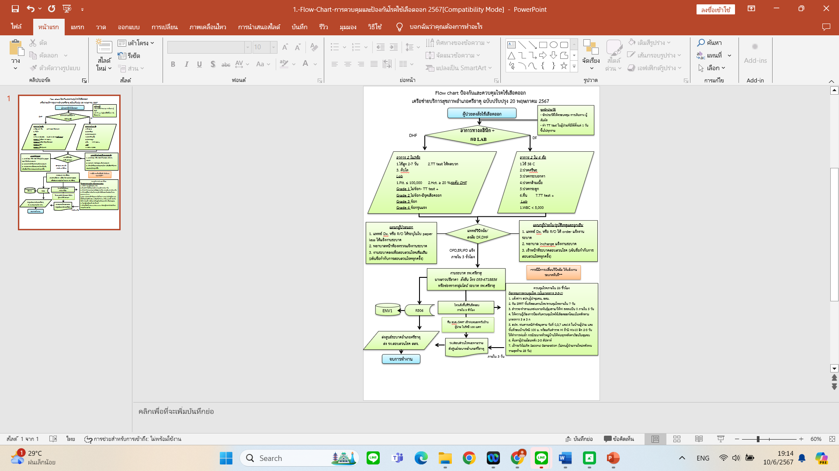

4) มีสภาพการทำงานที่ปลอดภัยมีอุปกรณ์ป้องกันอันตรายในการทำงาน มีการกำหนดกฎระเบียบและขั้นตอนการทำงานที่ปลอดภัยการจัดวางและจัดเก็บอุปกรณ์ที่เหมาะสมการบันทึกอุบัติเหตุจากการทำงาน
5) มีการตรวจสอบดูแลรักษาการเดินสายไฟสวิตช์ไฟให้อยู่ในสภาพดี มีแผนป้องกันและระงับอัคคีภัย มีระบบป้องกันหรืออุปกรณ์ระงับอัคคีภัย เช่น ถังดับเพลิงที่อยู่ในสภาพดีพร้อมใช้งาน เครื่องตัดไฟอัตโนมัติเป็นต้น
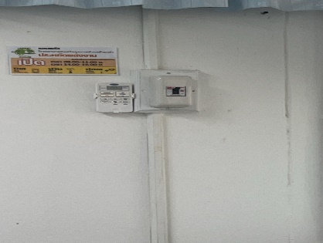
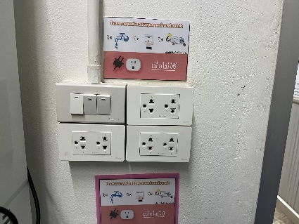
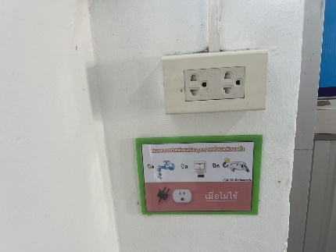

6) มีการจัดการและดูแลสิ่งแวดล้อมภายในอาคารให้มีความสะดวกในการให้บริการสภาพแวดล้อมดีมีแสงสว่างเพียงพอการอภัยอากาศดีไม่มีปัญหาฝุ่นละออง/ควัน กลิ่นเหม็นรบกวน
7) มีการจัดการน้ำเสียที่เกิดขึ้นจากกิจกรรมภายในรพ.สต. เช่น น้ำเสียจากการให้บริการของยูนิตทันตกรรม เป็นต้น
8) มีการจัดสถานที่เผยแพร่ความรู้ มีการให้ความรู้ด้านการส่งเสริมสุขภาพและอนามัยสิ่งแวดล้อม

5.2.3 มีการกำหนดมาตรการแนวปฏิบัติและขั้นตอนการรับบริการ เพื่อลดความแออัด การป้องกันและควบคุมการแพร่ระบาดของโรค และมีการปฏิบัติอย่างเคร่งครัดหรือกำหนดมาตรการอื่นใดที่สอดคล้องกับสถานการณ์ที่เกิดขึ้น
5.2.3.1 มีการกำหนดมาตรการแนวปฏิบัติและขั้นตอนการรับบริการรวมถึงมาตรการอื่นเพื่อป้องกันและควบคุมการแพร่ระบาดของโรคอย่างชัดเจน
5.2.3.2 มีการควบคุมกำกับให้มีการปฏิบัติตามมาตรการ แนวปฏิบัติที่กำหนด
5.3 มีการส่งเสริมกิจกรรมที่เอื้อต่อการมีสุขภาพดีแบบองค์รวม ได้แก่ กิจกรรมทางกาย (Physical activity) การส่งเสริมสุขภาพ กิจกรรมให้คำปรึกษาด้านสุขภาพ ขณะรอรับบริการของผู้ป่วยและญาติรวมถึงการส่งเสริมสุขภาพของบุคลากร
5.3.1 มีกิจกรรมให้ความรู้โดยการสอนสาธิตหรือจัดบริการให้คำปรึกษา ด้านการส่งเสริมสุขภาพ แก่ผู้มารับบริการทุกกลุ่มวัย รวมทั้งกลุ่มเสี่ยง กลุ่มที่เป็นโรคไม่ติดต่อเรื้อรัง (NCDs) เพื่อให้เกิดความตระหนักและจูงใจให้ปรับเปลี่ยนพฤติกรรมด้านการบริโภคถูก ต้องตามหลักโภชนาการและการเพิ่มกิจกรรมทางกายในชีวิตประจำวันเพื่อการมีสุขภาพดี
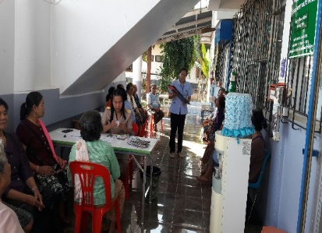
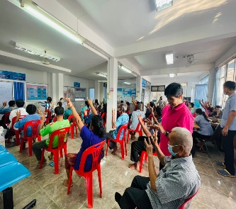
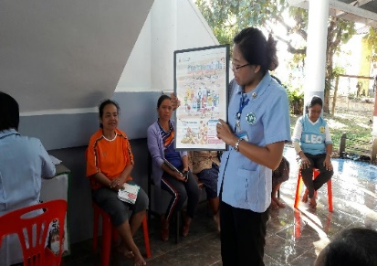
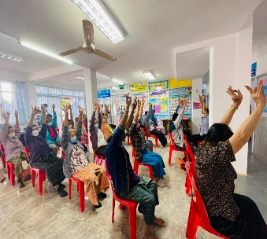
5.3.2 มีการตรวจสุขภาพเจ้าหน้าที่ ที่และมีการวิเคราะห์ข้อมูลด้านสุขภาพและจัดกิจกรรมเพื่อสร้างแรงจูงใจในการปรับเปลี่ยนพฤติกรรมสุขภาพของเจ้าหน้าที่
